Exercice 1
Des essais sur modèle doivent être effectués pour étudier l’écoulement à travers un grand clapet anti-retour ayant une entrée de 64 cm de diamètre et transportant de l’eau à un débit de 0.8 m³/s comme il est indique sur la figure 1
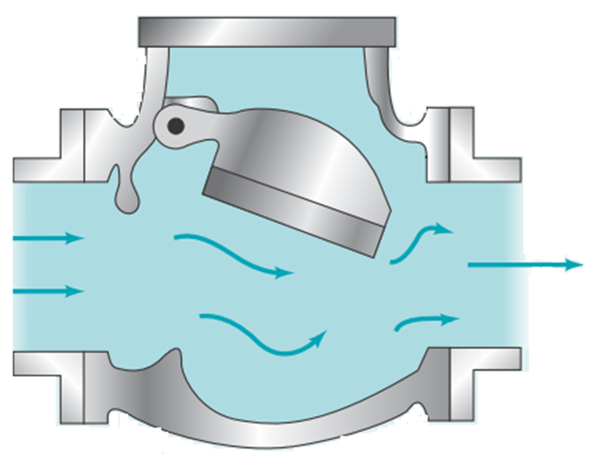
D_{p} = 64 cm

D_{m} = 8 cm

Q_{p} = 0.8 m³/s

Q_{m} = ?

Figure 1
Le fluide de travail dans le modèle est de l’eau à la même température que celle du prototype, il existe une similitude géométrique complète entre le modèle et le prototype, et le diamètre de l’entre de modèle est de 8 cm.
Déterminez le débit requis dans le modèle ?
Exercice 2
Un déversoir du barrage illustré dans la figure 2 est de 20 m de largeur peut supporte 125 m³/s au moment des inondations un modèle réduit est construit pour étudier les caractéristiques d’écoulement dans le déversoir.
- Déterminer la largeur et le débit de modèle ?
- Quelle est la dure de fonctionnement de modèle qui correspond une période de 24 heurs dans le prototype ?
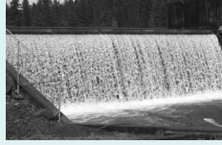
Figure 2

